关于来华留学生办理课程重修等交费手续的通知
（2013—2014学年第二学期）
各学院及有关来华留学生同学：
本学期选课已经结束，现将来华留学生办理课程重修等交费手续的有关事宜安排如下：
一、办理安排：
时间：2014年3月11日（星期二）--3月12日（星期三）上午8:30－11:00；下午13:30－16:00。
地点：诚信楼616室交费，诚信楼601室交表
二、办理程序：
第一步：登录教务综合系统提交交费课程
①提交重修或计划外课程交费课程
学生专区：学生选课——>选课结果管理，在选课结果列表中勾选需缴费的课程，点击“生成缴费单”。
来华留学生需交费的重修课程在此表中显示为水绿色，如下图：
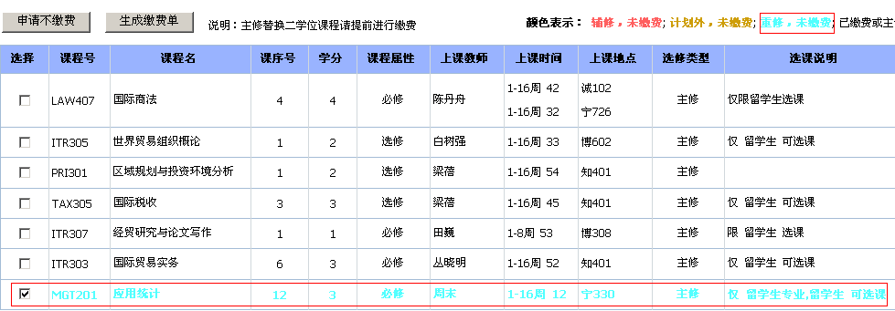
②提交超学分费，在缴费单下方“”处填入学分数，然后点击“生成缴费单”。
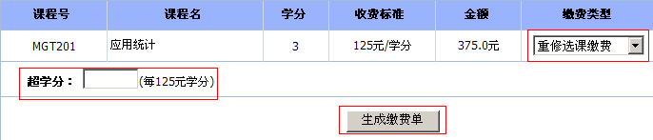
第二步：确认交费课程，选择现金交费方式
学生专区：学生选课——>缴费管理，点击“详细”，选择现金缴费，确认。
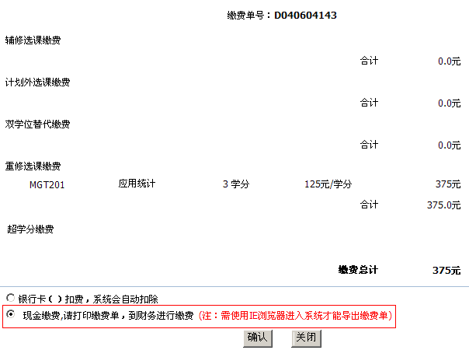
第三步：打印缴费单（一式两份）
于3月11日（周二）--3月12日（周三）上午：8：30—11：30；下午：13：30—16：30，到诚信616进行现金交费。交费后需将单据送至诚信601办公室。
如因误操作，选择错课程或选择错交费类型，可在缴费管理处“取消”。
三、收费标准：
重修、超学分课程收费按所选课程学分计算，标准均为每学分125元。
请留学生班主任老师务必通知到需交费学生，本学期过期未缴费课程将进行删除处理，所选课程无效。

教务处
2014年3月7日

